RAPORT Z EWALUACJI WEWNĘTRZNEJ
w Szkole Podstawowej im. Janusza Korczaka w Babach
rok szkolny 2017/2018

BADANE WYMAGANIA:

WYMAGANIE 4
Kształtowane są postawy i respektowane normy społeczne.

WYMAGANIE 6
Rodzice są partnerami szkoły.

WYMAGANIE WEWNĄTRZSZKOLNE
Bezpieczeństwo w Internecie. Odpowiedzialne korzystanie z mediów społecznościowych.
WYMAGANIE 4
Kształtowane są postawy i respektowane normy społeczne.

Cel ewaluacji:
Ustalenie czy w szkole prowadzone są działania mające na celu propagowanie oraz egzekwowanie pożądanych norm społecznych wśród uczniów/dzieci. Wskazanie sposobu kształtowania postaw prospołecznych oraz efektywności podejmowania działań w tym zakresie.

Wskaźniki:
- Dokumentacja regulująca pracę szkoły zawiera treści związane z propagowaniem norm społecznych oraz kształtowaniem właściwych postaw wśród uczniów/dzieci.
- Normy społeczne są znane i respektowane przez uczniów/dzieci, rodziców oraz pracowników szkoły.
- Szkoła posiada system kar i nagród przyczyniający się do kształtowania właściwych postaw.
- Działania wychowawcze i profilaktyczne stosowane w szkole wpływają na podniesienie świadomości wśród uczniów/dzieci oraz wzmacnianie wśród nich pozytywnych postaw.
- Rodzice i szkoła współpracują w kwestii respektowania norm społecznych przez uczniów/dzieci.
- Szkolny Program Wychowawczo-Profilaktyczny podlega systematycznej analizie i modyfikacji we współpracy z rodzicami i uczniami.
- Uczniowie współpracują ze sobą w realizacji działań Samorządu Uczniowskiego.
- Uczniowie/dzieci darzą zaufaniem pracowników szkoły, co wzmacnia ich poczucie bezpieczeństwa.
ANALIZA DANYCH:

- Wywiad przeprowadzony wśród dzieci z oddziału przedszkolnego.
Z przeprowadzonego wywiadu wynika, że dzieci znają normy dotyczące właściwego zachowania. Uważają, że należy być grzecznym, kulturalnym, dobrze się uczyć, słuchać pani, pomagać sobie, nie bić się, nie krzyczeć. Dzieci wymieniają też zachowania niedozwolone: bicie, krzyk, chodzenie po sali wbrew zakazowi pani. Są też świadome kar i nagród będących następstwem danego zachowania. Wymieniają tu: pójście do pani dyrektor, pracę przy stoliku (puzzle, warcaby), negatywną buźkę, a w przypadku nagród: naklejki, lizaki, cukierki, pozytywną buźkę, pochwałę pani, dłuższy czas zabawy. Jako powód, dla którego należy przestrzegać norm społecznych dzieci podały uniknięcie kary. W szkole dzieci czują się bezpiecznie w każdym miejscu – w sali lekcyjnej, na placu zabaw, boisku.

- Ankieta przeprowadzona wśród uczniów klas II-VII.
Badaniu ankietowemu poddano 116 uczniów z klas II-VII. Zdecydowana większość (90%) zna swoje prawa i obowiązki, z którymi są zapoznawani przez wychowawców. Wśród praw najczęściej wymieniane to: bezpieczeństwo, obiektywna i sprawiedliwa ocena, życzliwe traktowanie, rozwijanie zdolności, nietykalność osobista, chodzenie do szkoły, wspólna zabawa, posiadanie własnego zdania, godność, bezpieczeństwo, prawo do nauki i rozrywki, do pomocy w nauce, poprawy oceny niedostatecznej, wypoczynku, tajemnicy, szacunku, udział w konkursach, rozwój zainteresowań. Obowiązki ucznia zdaniem ankietowanych to: kultura osobista, dbanie o pomoce, szanowanie innych, odrabianie prac domowych, właściwe zachowanie, nauka, właściwy wygląd, punktualność, dbanie o dobre imię szkoły, dbanie o bezpieczeństwo, systematyczność. Wśród zachowań, których oczekuje się od uczniów w szkole, wymieniają oni głównie te związane z ich obowiązkami, ponadto siódmoklasiści w ankiecie ujęli zgłaszanie problemów oraz przestrzeganie kodeksów.
W zakresie znajomości treści dokumentacji uwzględniającej właściwe postawy oraz regulującej przestrzeganie norm społecznych w szkole stwierdza się, że uczniowie zostali zapoznani z dokumentami (WSO – 95%, Szkolny Program Wychowawczo-Profilaktyczny – 92%), ich treść jest analizowana (74%), a uczniowie mają wpływ na ich modyfikowanie (63%).
Szkoła prowadzi szereg działań mających na celu respektowanie przez uczniów norm społecznych oraz zapewnienie im bezpieczeństwa. Najczęściej wymieniane przez ankietowanych prezentuje poniższy wykres:

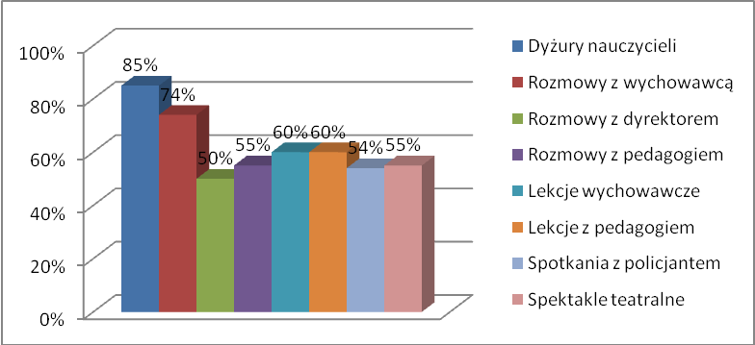

Wykres 1. Działania podejmowane przez szkołę celem zapewnienia bezpieczeństwa
w opinii uczniów.

Ankietowani wykazali się znajomością systemu nagród i kar obowiązującego w szkole. Wśród nagród zaznaczyli:
- rzeczowe w postaci książek, udziału w wycieczce – 75%
- punkty dodatnie wpisane do zeszytu uwag, zgodnie z WSO – 54% z kl. IV-VII
- list pochwalny do rodziców wręczany na uroczystości szkolnej – 10%
- pochwała przed klasą, szkołą, udzielona przez wychowawcę lub dyrektora szkoły – 81%
- wręczenie dyplomu na uroczystości szkolnej – 56 %
- wyróżnienie przyznane przez różne instytucje i organizacje – 40%

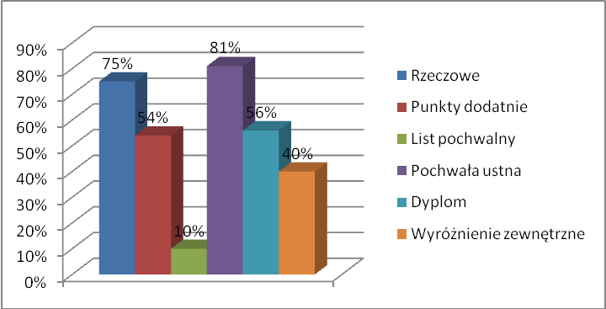

Wykres 2. Znajomość systemu nagród wśród uczniów.

W przypadku kar są to:
- upomnienie wychowawcy klasy – 89%
- upomnienie udzielone przez dyrektora szkoły – 71%
- upomnienie udzielone przez dyrektora szkoły publicznie wobec uczniów – 38%
- nagana udzielona przez dyrektora publicznie wobec uczniów – 34%
- nagana na piśmie udzielona przez dyrektora szkoły – 38%
- punkty ujemne wpisane do zeszytu uwag, zgodnie z WSO – 72% z kl. IV-VII
- zawieszenie prawa do reprezentowania szkoły, do udziału w imprezach szkolnych – 60% z kl. IIIa i VII
- przeniesienie do równoległej klasy w szkole – 15%
- przeniesienie do innej szkoły przez kuratora oświaty na wniosek dyrektora szkoły – 23%
- naprawa lub odkupienie zniszczonego mienia szkolnego po uzgodnieniu z rodzicem – 56%

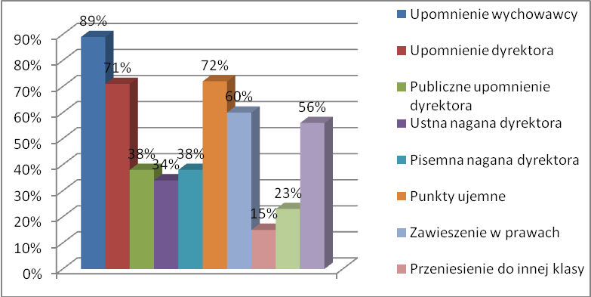

Wykres 3. Znajomość systemu kar wśród uczniów.

Uczniowie darzą zaufaniem pracowników szkoły i zgłaszają im zachowania naruszające normy społeczne.

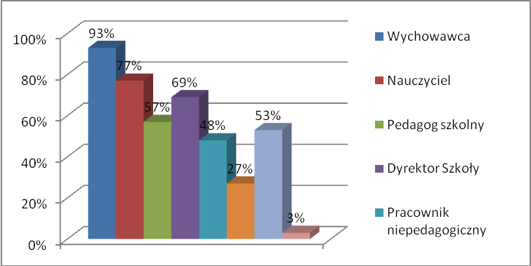

Wykres 4. Zgłaszanie przez uczniów zachowań naruszających normy społeczne.

Zdaniem 77% ankietowanych nauczyciele prowadzą rozmowy z rodzicami na temat zachowania uczniów w czasie pobytu w szkole, zaś 20% respondentów przyznaje, że nie wie czy takie rozmowy mają miejsce.
W działania propagujące właściwe wzorce zachowań i postawy społeczne oraz ich promocję angażuje się Samorząd Uczniowski poprzez: konkursy, apele, dyskoteki, dyżury, akcje charytatywne, zbiórki, zebrania, Dzień Praw Ucznia.

- Ankieta przeprowadzona wśród rodziców uczniów klas II-VII.
Badanie ankietowe przeprowadzono wśród 70 osób. Rodzice, podobnie jak uczniowie, wypowiedzieli się na temat zachowań pozytywnych, które należy promować i rozwijać. Wymienili tu: dyscyplinę na zajęciach, spokój i opanowanie, postępowanie zgodnie z normami społecznymi, pilność, systematyczność, szacunek wobec innych, dbałość o bezpieczeństwo, pomoc słabszym, aktywne uczestniczenie w lekcjach, punktualność, zaangażowanie w życie szkoły, udział w konkursach, logiczne myślenie, reprezentowanie szkoły na zewnątrz.
Ankietowani rodzice wykazali się znajomością systemu nagród i kar obowiązującego w szkole. Ich odpowiedzi w większości pokrywały się z odpowiedziami uczniów.
Wymienione nagrody:
- rzeczowe w postaci książek, udziału w wycieczce – 60%
- punkty dodatnie wpisane do zeszytu uwag, zgodnie z WSO – 63%
- list pochwalny do rodziców wręczany na uroczystości szkolnej – 4%
- pochwała przed klasą, szkołą, udzielona przez wychowawcę lub dyrektora szkoły – 51%
- wręczenie dyplomu na uroczystości szkolnej – 61 %
- wyróżnienie przyznane przez różne instytucje i organizacje – 13%

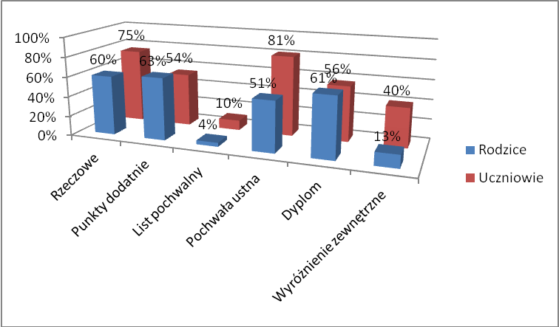

Wykres 5. Znajomość systemu nagród wśród uczniów i rodziców.

Karami są:
- upomnienie wychowawcy klasy – 94%
- upomnienie udzielone przez dyrektora szkoły – 63%
- upomnienie udzielone przez dyrektora szkoły publicznie wobec uczniów – 19%
- nagana udzielona przez dyrektora publicznie wobec uczniów – 7%
- nagana na piśmie udzielona przez dyrektora szkoły – 3%
- punkty ujemne wpisane do zeszytu uwag, zgodnie z WSO – 53%
- zawieszenie prawa do reprezentowania szkoły, do udziału w imprezach szkolnych – 6%
- przeniesienie do równoległej klasy w szkole – 3%
- przeniesienie do innej szkoły przez kuratora oświaty na wniosek dyrektora szkoły – 4%
- naprawa lub odkupienie zniszczonego mienia szkolnego – 37%

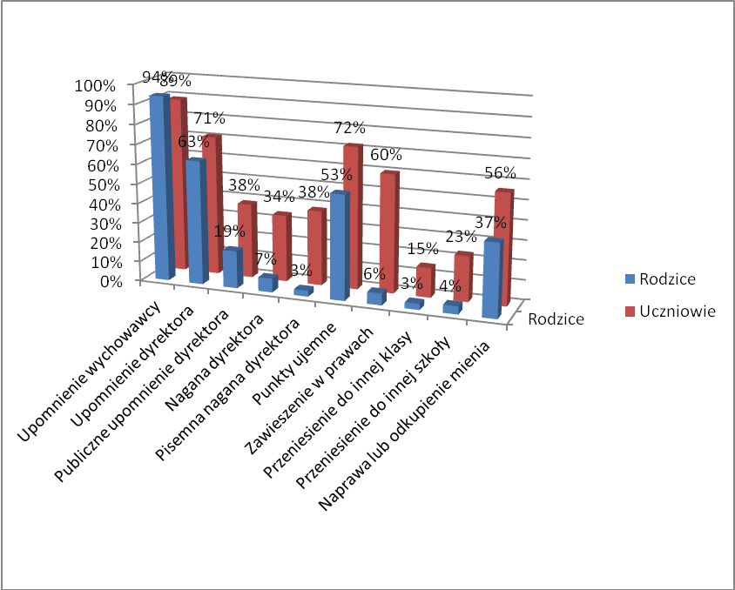

Wykres 6. Znajomość systemu kar wśród uczniów i rodziców.

W kwestii najbardziej skutecznych działań podejmowanych przez szkołę celem propagowania norm społecznych oraz dbałości o ich przestrzeganie, rodzice wymieniają:
- dyżury nauczycieli na przerwach – 86%
- rozmowy indywidualne z wychowawcą – 67%
- rozmowy indywidualne z dyrektorem – 36%
- rozmowy indywidualne z pedagogiem – 47%
- lekcje wychowawcze – 71%
- lekcje z pedagogiem – 47%
- spotkania z policjantem – 53%
- spektakle teatralne – 29%

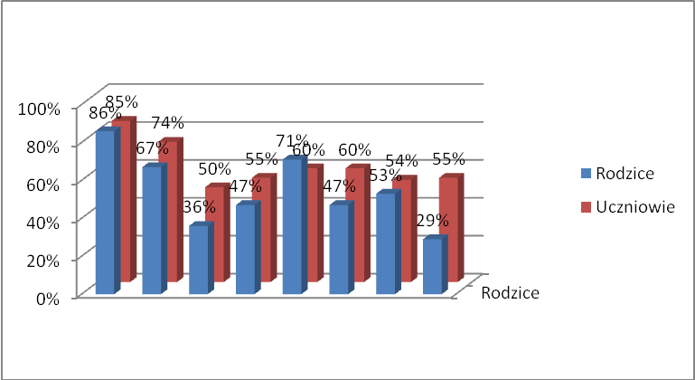

Wykres 7. Działania podejmowane przez szkołę celem zapewnienia bezpieczeństwa
w opinii rodziców i uczniów.

92% ankietowanych stwierdziło, że nauczyciele rozmawiają z nimi na temat zachowania ich dzieci. Rodzice wykazują również zaufanie wobec pracowników szkoły. W sytuacji występowania w szkole zachowań negatywnych zwracają się do:
- Wychowawcy – 96%
- Innego nauczyciela – 11%
- Pedagoga szkolnego – 10%
- Dyrektora szkoły – 36%
- Pracownika niepedagogicznego – 1%
- Innych rodziców 16%

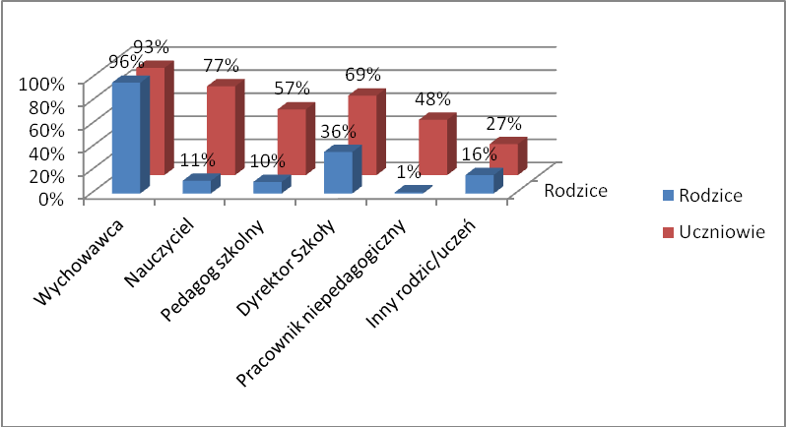

Wykres 8. Zgłaszanie przez uczniów i rodziców zachowań naruszających normy społeczne.

Respondenci zostali zapoznani z podstawową dokumentacją szkolną (WSO – 97%, Szkolny Program Wychowawczo-Profilaktyczny – 89%). Niecała połowa ankietowanych uznała, że ma wpływ na treść tych dokumentów, 56% nie wie czy taka możliwość istnieje. Zdecydowana większość rodziców (91%) dostrzega sposobność uzyskania dostępu do rzeczonej dokumentacji na szkolnej stronie internetowej, 44% u wychowawcy, zaś 19% na tablicach informacyjnych.

- Wywiad z nauczycielami.
Wszyscy nauczyciele zatrudnieni w Szkole Podstawowej im. Janusza Korczaka w Babach dokładnie znają obowiązujący w placówce system kar i nagród i wdrażają go zgodnie z przyjętymi w Statucie zapisami. Jednocześnie dbają o przestrzeganie przez uczniów norm społecznych poprzez: zapoznawanie uczniów z prawami i obowiązkami oraz systemem kar i nagród, jak również z dokumentami wewnątrzszkolnymi nt. zasad zachowania, liczne pogadanki z uczniami, utrzymywanie stałego kontaktu z rodzicami, biblioterapię, bajki terapeutyczne, scenki dramowe, dyżury międzylekcyjne, apele, bieżącą ocenę zachowania uczniów i natychmiastowe reagowanie na przejawy zachowań niepożądanych, stosowanie pochwał, nagród specjalnych lub rozmów dyscyplinujących, spotkania z policjantem, warsztaty z pedagogiem szkolnym, socjoterapię, zaangażowanie uczniów w tworzenie kontraktów klasowych, pogadanki z rodzicami podczas zebrań. Uczniowie są zapoznawani z kryteriami ocen zachowania trzy razy w roku – całe klasy (wrzesień, styczeń/luty oraz czerwiec), każdorazowo przy wstawianiu punktów dodatnich/ujemnych z zachowania lub podczas rozmów dyscyplinujących, podczas bieżącej pracy. Nauczyciele współpracują z rodzicami i uczniami w zakresie oddziaływań wychowawczych celem propagowania i egzekwowania właściwych zachowań u uczniów. Utrzymują stały kontakt z rodzicami (mailowy, telefoniczny, osobisty podczas konsultacji, zebrań), prowadzą pogadanki i warsztaty z rodzicami i uczniami, dostosowują tematykę zajęć z wychowawcą do bieżących potrzeb w klasie, dążą do wspólnego rozwiązywania konfliktów z wyciągnięciem wniosków, stosują ocenę opisową zachowania (kl. I-III), prezentują pozytywne wzorce zachowań, stosują nagrody, poprzez stosowanie zasad BHP stwarzają warunki wspomagające rozwój ucznia i przygotowujące go do życia w społeczeństwie, tworzenie gazetek ściennych dla rodziców, prowadzenie codziennych rozmów nt. zachowania grupy w danym dniu z wyciągnięciem wniosków (oddział przedszkolny). Nauczyciele dokonują również diagnozy środowiska uczniowskiego. Najbardziej popularna jest diagnoza bieżąca, codzienna polegająca na obserwacji zachowań uczniów i rozmowach z nauczycielami pracującymi z danym uczniem (poznanie środowiska domowego, pozycji ucznia w klasie, zachowań podczas różnych form zajęć), analizie zapisów w zeszycie uwag. Dodatkowo wykonywana jest diagnoza zespołów klasowych. Odbywa się ona dwa razy w roku w klasach IV-VII i raz w miesiącu w klasach I-III. Ponadto, pedagog szkolny prowadzi stałą obserwację środowiska uczniowskiego poprzez współpracę ze wszystkimi pracownikami szkoły, a także w bezpośrednim kontakcie z uczniami. Diagnoza ma na celu korygowanie oddziaływań wychowawczych (celem dostosowania treści i metod), modyfikację Szkolnego Programu Wychowawczo-Profilaktycznego, WSO, planu pracy wychowawcy, integrację zespołu klasowego, motywowanie uczniów do przestrzegania zasad, uświadamianie uczniom mocnych stron oraz nakierowanie, jak je wzmacniać, niwelowanie zachowań negatywnych i wczesną interwencję w sytuacjach kryzysowych. W celu propagowania zachowań pozytywnych wśród uczniów nauczyciele wskazują uczniom właściwe normy i postawy podczas zajęć z wychowawcą, poprzez analizę treści tekstów literackich, stosują system nagród, wpisują punkty dodatnie, wstawiają czerwony kwadrat za zaangażowanie klasy, stosują liczne pochwały na forum klasy, szkoły, przed rodzicami, organizują apele, akademie, uroczystości, wyjazdy do kina, teatru, angażują do udziału w konkursach i zawodach mobilizując do uczciwej rywalizacji, stwarzają uczniom poczucie bezpieczeństwa, okazując wsparcie i szacunek. Aby niwelować zachowania negatywne wśród uczniów nauczyciele przeprowadzają rozmowy z uczniami celem wyjaśnienia zaistniałej sytuacji, wyciągnięcia wniosków i wskazania alternatywnych zachowań, prowadzą rozmowy z rodzicami uczniów dążąc do ustalenia wspólnych oddziaływań wobec ucznia, odnotowują dane zachowanie w zeszycie uwag, kierują ucznia na rozmowę z pedagogiem szkolnym, informują dyrektora szkoły, stosowanie systemu kar, podejmują współpracę z poradnią, GOPS-em, sądem. Zdaniem nauczycieli cała społeczność uczniowska wraz z rodzicami i pracownikami szkoły ma możliwość modyfikowania treści Szkolnego Programu Wychowawczo-Profilaktycznego. Odbywa się to poprzez przekazywanie uwag rodziców i uczniów do wychowawcy klasy lub innych nauczycieli, analizę ankiet dotyczących potrzeb rodziców i uczniów, wnioski po spotkaniu Rady Rodziców, Rady Pedagogicznej, Samorządu Uczniowskiego. Następnie wszelkie propozycje są dyskutowane i w miarę możliwości wdrażane. Wyznaczony zespół w uzgodnieniu z radą pedagogiczną dokonuje diagnozy środowiska oraz zmian w Programie, który jest przekazywany do konsultacji rodzicom. Wychowawcy stale zachęcają rodziców do przedstawiania swoich propozycji zmian w Programie.
- Wywiad z pracownikami niepedagogicznymi.
Ważną rolę w egzekwowaniu przestrzegania norm społecznych i właściwych postaw w szkole pełnią pracownicy niepedagogiczni. Wśród działań nakierowanych na kształtowanie właściwych postaw wymienili oni rozmowy z uczniami na zajęciach z wychowawcą oraz apele tematyczne. Współpraca respondentów z nauczycielami w zakresie propagowania i egzekwowania pożądanych zachowań opiera się na bieżącym przekazywaniu informacji na temat zachowania uczniów ich wychowawcom i nauczycielom. W przypadku występowania negatywnych zachowań, zdaniem badanych podejmowane są następujące działania: rozmowa z wychowawcą, rozmowa z dyrektorem, powiadomienie rodziców ucznia. Za pozytywne postawy zaś uczniowie są nagradzani w formie wyróżnienia na apelu oraz pochwały.

- Analiza dokumentacji.
- Szkolny Program Wychowawczo-Profilaktyczny – dokument ten zawiera treści nakierowane na kształtowanie właściwych postaw. Jego realizacja oparta jest na współpracy środowiska rodzinnego ucznia ze wszystkimi pracownikami szkoły. Działania skierowane są do uczniów, rodziców i pracowników szkoły. Ujęte zostały pogadanki dla rodziców uwzględniające wychowanie w duchu patriotyzmu, zgodzie z kulturą i dziedzictwem narodowym, poszanowaniu praw drugiego człowieka. Taka sama tematyka obejmuje zajęcia z wychowawcą, jak również jest wdrażana w bieżącym toku pracy z uczniami. Ujęta została również działalność organizacji szkolnych i kół zainteresowań, duży nacisk kładziony jest tutaj na integrację, wolontariat, wzajemną pomoc, samodoskonalenie, wyrabianie postaw społecznych. Uwzględniona została praca wychowawców, terapeutów, pedagoga szkolnego, specjalistów z zewnątrz. Wśród zadań realizowanych w ramach Programu są: integracja środowiska klasowego, szkolnego i lokalnego; rozwijanie kultury osobistej i umiejętność prezentacji swoich dokonań; aktywizowanie uczniów; rozwiązywanie konfliktów; podnoszenie wiedzy rodziców i uczniów na temat występowania zagrożeń społecznych; organizacja pracy opiekuńczo-zdrowotnej w świetlicy szkolnej; tworzenie warunków do rozwoju indywidualnych zainteresowań; przygotowanie do wartościowego spędzania czasu wolnego, wyrabiania nawyku kulturalnej rozrywki; bezpieczeństwo w szkole i poza nią; dziedzictwo kulturowe w regionie, wychowanie patriotyczne i obywatelskie; propagowanie zdrowego stylu życia; rozwijanie samorządności; eliminowanie napięć psychicznych spowodowanych niepowodzeniami szkolnymi oraz trudności w kontaktach z rówieśnikami i dorosłymi;

- WSO – dokładnie określa sposób oceniania uczniów oraz wymagania na poszczególne oceny. Ocena zachowania uwzględnia trzy podstawowe aspekty: kulturę osobistą ucznia, aktywność społeczną oraz stosunek do obowiązków szkolnych. W oddziale przedszkolnym i klasach I-III obowiązuje ocena opisowa, w której wychowawca podkreśla mocne strony ucznia/dziecka wskazując jednocześnie na ewentualne trudności, które należy niwelować we współpracy z rodzicami. W klasach IV-VII obowiązuje system punktów dodatnich i ujemnych. System ten jest znany uczniom i rodzicom (przedstawiany na zebraniach i podczas zajęć z wychowawcą). Uczniowie dwa razy w roku dokonują samooceny zachowania zgodnie z przyjętym systemem punktowym. Każdy uczeń otrzymuje 50 punktów „kredytu zaufania”, w ciągu danego półrocza uzyskują punkty dodatnie m.in. za pracę na rzecz klasy, szkoły, aktywność, kulturę osobistą, wyniki w nauce, konkursach, zawodach oraz punkty ujemne m.in. za nieprzygotowanie do zajęć, agresję, przemoc, nierespektowanie zarządzeń dyrektora szkoły, łamanie regulaminów, brak dbałości o mienie szkolne czy rówieśników, uleganie nałogom.

- Statut Publicznej Szkoły Podstawowej im. Janusza Korczaka w Babach – zawiera informacje dotyczące WSO, przewidywane kary (punkty ujemne wpisane do zeszytu uwag; upomnienie wychowawcy klasy; nagana wychowawcy klasy; upomnienie udzielone przez Dyrektora Szkoły; upomnienie udzielone przez Dyrektora Szkoły publicznie wobec uczniów; nagana udzielona przez Dyrektora publicznie wobec uczniów; nagana na piśmie udzielona przez Dyrektora Szkoły; zawieszenie prawa do reprezentowania Szkoły, do udziału w imprezach szkolnych; przeniesienie do równoległej klasy w Szkole; przeniesienie do innej szkoły przez Kuratora Oświaty na wniosek Dyrektora Szkoły; naprawa lub odkupienie zniszczonego mienia szkolnego po uzgodnieniu z rodzicem) i nagrody (rzeczowe w postaci książek, udziału w wycieczce; punkty dodatnie wpisane do zeszytu uwag, zgodnie z WSO; list pochwalny do rodziców wręczany na uroczystości szkolnej; pochwała przed klasą, Szkołą, udzielona przez wychowawcę lub Dyrektora Szkoły; wręczenie dyplomu na uroczystości szkolnej; wyróżnienie przyznane przez różne instytucje i organizacje). Dokładnie są tutaj opisane prawa i obowiązki ucznia, z którymi uczniowie są zapoznawani przez wychowawców. Określone zostały również zasady współpracy szkoły z rodzicami, obowiązki rodziców oraz oczekiwania szkoły wobec rodziców.

- Dzienniki lekcyjne zawierają informacje o zapoznaniu uczniów z podstawową dokumentacją regulującą pracę w naszej szkole. Na pierwszych lekcjach każdy nauczyciel zapoznał uczniów z wymaganiami, programem nauczania oraz zasadami BHP. W dziennikach lekcyjnych znajdują się zapisy świadczące o systematycznym wdrażaniu założeń Szkolnego Programu Wychowawczo-Profilaktycznego. Ujęta jest również tematyka zebrań z rodzicami, znajdują się szczegółowe wpisy po konsultacjach indywidualnych. Widać, że rodzice utrzymują kontakt ze szkołą i chętnie pozyskują informacje n temat osiągnięć swoich dzieci, jak również ogólnej sytuacji w klasie i szkole.

- Protokoły z zebrań z rodzicami – z analizy wynika, że wychowawcy na pierwszym zebraniu zapoznają rodziców z podstawową dokumentacją regulującą pracę w szkole, ewentualnie zmianami w tej dokumentacji oraz wynikających z niej oczekiwań wobec współpracy rodziców ze szkołą. Przekazywana jest też informacja dotycząca sposobów kontaktowania się z nauczycielami i wychowawcami. Podczas zebrań prowadzone są pogadanki przez wychowawców i specjalistów z zewnątrz uwzględniające treści wychowawcze, w tym kształtowanie właściwych postaw. Przekazywane są informacje na temat życia klasy, szkoły, wyników w nauce, zachowania uczniów, osiągnięć w konkursach, zawodach. Wspólnie z rodzicami jest uzgadniana organizacja akcji i przedsięwzięć szkolnych.

- Dokumentacja pracy Samorządu Uczniowskiego – Samorząd Uczniowski podejmuje szereg działań nakierowanych na rozwój i promowanie postaw prospołecznych. Do zadań organizacji należy m.in.: uczestnictwo w pracy na rzecz klasy i szkoły, rozwijanie samorządności, kształtowanie właściwego stosunku do nauki, integracja środowiska szkolnego, dbałość o mienie szkolne i bezpieczeństwo w szkole, upowszechnianie praw i obowiązków ucznia, udział w ogólnopolskich akcjach charytatywnych, kształcenie postawy społecznej, koleżeńskiej, opiekuńczej, uwrażliwienie na ludzi potrzebujących, chorych i niepełnosprawnych, kultywowanie tradycji, tworzenie ceremoniału szkolnego, kształcenie postawy patriotycznej wśród uczniów, uczenie szacunku do symboli narodowych, promocja szkoły, edukacja zdrowotna i ekologiczna, uzmysłowienie wrażliwości na piękno otaczającej przyrody. Poszczególne sekcje wybrane podczas zebrania SU są odpowiedzialne za realizację tych zadań. Uczniowie poprzez współpracę uczą się samorządności, kreatywności, przedsiębiorczości.

- Sprawozdanie z realizacji Szkolnego Programu Wychowawczego i Szkolnego Programu Profilaktyki za rok szkolny 2016/2017 – z analizy wynika, że oprócz zaplanowanych działań w szkole prowadzone są dodatkowe wynikające z bieżących potrzeb uczniów, rodziców i nauczycieli. Wszystkie działania prowadzone są systematycznie, zaś na koniec roku szkolnego prowadzona jest ewaluacja, podczas której ocenia się efektywność podejmowanych działań i wprowadza zmiany do Programu na kolejny rok szkolny. Zmiany te uwzględniają sugestie pracowników szkoły, rodziców i uczniów, jak również oparte są na dokonanej diagnozie środowiska uczniowskiego.

- Plany pracy wychowawczej w poszczególnych klasach i oddziale przedszkolnym – uwzględniają założenia Statutu i Programu Wychowawczo-Profilaktycznego. Są dostosowane do wieku dzieci/uczniów i uwzględniają specyfikę danej grupy. Plany te ulegają modyfikacji w trakcie roku szkolnego, jeśli zaistnieje taka potrzeba będąca wynikiem zmiany sytuacji w klasie czy też pojawienia się trudności natury wychowawczej.

- Obserwacje prowadzone przez Dyrektora Szkoły – z analizy dokumentacji wynika, że nauczyciele podczas każdej lekcji realizują cele wychowawcze. Zwracają uwagę na kulturę osobistą, kulturę słowa, pomoc koleżeńską. Kładziony jest nacisk na współpracę podczas pracy w parach czy grupach. Nauczyciele egzekwują od uczniów właściwe zachowanie podczas lekcji, akcentują istotę szacunku, traktując ucznia podmiotowo, otaczając go wsparciem i pomocą.

- Obserwacja zachowań uczniów/dzieci w szkole i poza nią – prowadzona jest na bieżąco przez wszystkich pracowników szkoły. Ocenie podlega zachowanie uczniów podczas pobytu w szkole, jak również wyjazdów, wycieczek, imprez kulturalnych (zgodnie z WSO). Systematyczna obserwacja pozwala na uzyskanie szerszego obrazu ucznia/dziecka nie tylko w trakcie trwania lekcji, lecz również w sytuacjach mniej formalnych.

WNIOSKI:
Z przeprowadzonej ewaluacji wynika, że dokumentacja regulująca pracę Szkoły Podstawowej im. Janusza Korczaka w Babach jest spójna i zawiera treści związane z propagowaniem postaw i respektowaniem norm społecznych. Dokumentacja ta jest znana pracownikom szkoły, uczniom i rodzicom, jej treści są wdrażane, respektowane i modyfikowane zgodnie z potrzebami placówki z uwzględnieniem sugestii uczniów, rodziców i pracowników szkoły. W szkole istnieje jawny system kar i nagród, który przyczynia się do kształtowania właściwych postaw. Działania wychowawcze i profilaktyczne wpływają na podniesienie świadomości wśród uczniów/dzieci i odbywają się w ścisłej współpracy z rodzicami, dzięki czemu są spójne i bardziej efektywne. Uczniowie/dzieci darzą zaufaniem pracowników szkoły, co wpływa pozytywnie na oddziaływania wychowawcze oraz wzmacnia poczucie bezpieczeństwa. Widoczna jest współpraca między uczniami oraz ich zaangażowanie w realizację działań Samorządu Uczniowskiego. Nauczyciele prowadzą szczegółowe zapisy w dziennikach lekcyjnych odnośnie kontaktów z rodzicami. Z comiesięcznych konsultacji korzysta niewielka grupa rodziców, przeważnie są to te same osoby.

ZALECENIA:
- Zachęcać rodziców do liczniejszych kontaktów podczas odbywających się co miesiąc konsultacji indywidualnych.
Odpowiedzialni – wychowawcy.
Termin realizacji – systematycznie przez cały rok szkolny 2018/2019.
- Uświadamiać rodzicom na każdym zebraniu, że mają wpływ na treść dokumentów regulujących pracę wychowawczą w szkole poprzez Radę Rodziców, której prezydium w/w dokumenty zatwierdza.
Odpowiedzialni – wychowawcy, dyrektor szkoły.
Termin realizacji – zgodnie z harmonogramem zebrań z rodzicami, zebrań Rady Rodziców oraz konsultacji indywidualnych.

WYMAGANIE 6

Rodzice są partnerami szkoły.

Cel ewaluacji:
Ustalenie stopnia zaangażowania rodziców w działalność szkoły. Wskazanie sposobów współpracy rodziców ze szkołą oraz określenie oczekiwań rodziców w kwestii omawianej współpracy.

Wskaźniki:
- Rodzice mają umożliwiony kontakt z nauczycielami i dyrektorem szkoły.
- Rodzice mają wpływ na działania podejmowane w szkole.
- Rodzice opiniują działania ujęte w dokumentacji szkolnej.
- Rodzice organizują akcje wspierające działalność szkoły oraz współorganizują uroczystości i akcje szkolne.
- Rodzice mają wpływ na treść pogadanek podczas zebrań z wychowawcą.
- Rodzice mają wpływ na działalność kulturalną szkoły i współuczestniczą w tej działalności.
- Rodzice są informowani o działalności dydaktyczno – wychowawczej szkoły.
- Rodzaj zajęć pozalekcyjnych jest konsultowany z rodzicami.
- Rodzice są wspierani w swoich oddziaływaniach wychowawczych.
- Szkoła podejmuje działania mające na celu pozyskanie opinii rodziców na temat swojej pracy oraz wykorzystuje te informacje do podniesienia jakości pracy.
- Rodzice otrzymują informacje na temat sposobów wspomagania szkoły w realizacji zadań dydaktycznych.

ANALIZA DANYCH:

- Wywiad z Dyrektorem Szkoły – mgr Marią Bylinka.
Z przeprowadzonego wywiadu wynika, że rodzice chętnie dzielą się swoimi spostrzeżeniami na temat pracy szkoły i procesu nauczania z dyrektorem szkoły. Czynią to podczas zebrań Rady Rodziców, rozmów indywidualnych (osobistych lub telefonicznych), poprzez wymianę mailową, ankiety i wywiady wypełniane w ramach nadzoru pedagogicznego i ewaluacji wewnętrznej oraz w trakcie zebrań klasowych. Opinie rodziców są brane pod uwagę podczas planowania pracy szkoły. Przykładami są: wnioski i propozycje wnoszone do Programu Wychowawczo-Profilaktycznego, Planu Pracy Szkoły, planów pracy wychowawców, koncepcji pracy szkoły, dokumentacji szkolnej (Statut, WSO); dni wolne od zajęć edukacyjnych; materiały edukacyjne i ćwiczeniowe; organizacja dyskotek, wyjść i wyjazdów (kino, teatr, wycieczki); organizacja imprez (mikołajki, wigilia, choinka, Dzień Dziecka, Festyn, ślubowanie kl. I, Dzień Seniora); organizacja pracy świetlicy szkolnej; organizacja pracy szkoły (obiady, szatnia, plac zabaw); zajęcia dodatkowe, pozalekcyjne. Zdaniem Dyrektora Szkoły rodzice mają wpływ na każdy obszar działalności szkoły, jednak zdecydowanie największy na działania wychowawcze, które są dokładnie ustalane z rodzicami podczas wrześniowych spotkań z wychowawcami i na bieżąco w ciągu roku szkolnego. Rodzice mają także wpływ na działania opiekuńcze i edukacyjne ale w tych przypadkach duże znaczenie mają także możliwości szkoły. W opinii pani dyrektor rodzice mają poczucie, iż są partnerami szkoły. Wszystkie podane przez nich wnioski i propozycje są uwzględniane w pracy szkoły, oczywiście, jeśli są zgodne z przepisami i dostosowane do możliwości szkoły. Na zebraniach ogólnych, zebraniach Rady Rodziców i spotkaniach oraz rozmowach indywidualnych rozmowy toczą się na różne tematy. Pani dyrektor nie zauważyła, żeby rodzice mieli jakieś opory przed wyrażaniem własnego zdania. Konsekwencją tego jest fakt, iż współpraca z rodzicami przynosi bardzo dobre efekty. Patrzą oni na organizację pracy w szkole z innej perspektywy i zauważają problemy, które „umykają” pracownikom szkoły lub są w szkole nie do dostrzeżenia. Informacje uzyskane od rodziców czasami zapobiegają powstawaniu problemów wychowawczych lub innych. Na efektywną współpracę mają wpływ także organizowane przez szkołę pogadanki dla rodziców przeprowadzane przez zaproszonych specjalistów, które podnoszą świadomość rodziców w zakresie zadań wychowawczych. Ponadto wzbogaca się baza dydaktyczna szkoły, uczniowie mają możliwość uczestniczenia w zawodach i konkursach, organizowane są ciekawe imprezy i wyjazdy. Dyrektor Szkoły wyraża ogromne zadowolenie z współpracy z rodzicami. Jak stwierdza – można na nich liczyć przy organizacji przedsięwzięć proponowanych przez szkołę, ale także w zakresie pomysłowości odnośnie własnych akcji. Zdecydowana większość rodziców współpracuje na bieżąco ze szkołą w przypadku problemów edukacyjnych czy wychowawczych, co zapobiega nawarstwianiu się trudności. Rada Rodziców finansuje zakup pomocy dydaktycznych, wyjazdy na konkursy i zawody, nagrody. Propozycje rodziców dotyczące pracy szkoły są zazwyczaj przemyślane i pomagają doskonalić jej funkcjonowanie.

- Wywiad z rodzicami.
Wywiad przeprowadzono wśród rodziców wybranych do rad oddziałowych. Wśród form kontaktu ze szkołą wymieniają oni: zebrania z rodzicami, konsultacje indywidualne, rozmowy doraźne w sytuacjach problemowych, zebrania Rady Rodziców, wymianę mailową, rozmowy telefoniczne, podczas organizowanych w szkole uroczystości i imprez środowiskowych, informacje przekazywane przez dzieci, codzienny kontakt podczas przyprowadzania i odbierania dzieci ze szkoły. Takie formy kontaktu rodzice uznają za wystarczające. Co ważne rodzice zauważają, że nigdy nie ma problemu żeby skontaktować się z nauczycielami w innym dogodnym czasie po uzgodnieniu terminu.
Rodzice angażują się w życie szkoły poprzez podejmowanie inicjatyw i współorganizowanie imprez, uroczystości i akcji szkolnych. Wymieniają tutaj: kwestę świąteczną, festyn, choinkę, dyskoteki, uroczystości klasowe, ślubowanie kl. I, Dzień Edukacji Narodowej, wycieczki, zbiórki, pieczenie ciast, sprzedawanie fantów, finansowanie uroczystości, bieżące wydarzenia w ciągu roku szkolnego, występy w GOKiS.
Treść dokumentów regulujących pracę szkoły jest konsultowana z rodzicami, którzy wymieniają: Statut, Program Wychowawczo-Profilaktyczny, szkolny system oceniania, plan finansowy szkoły, dodatkowe zajęcia wychowania fizycznego, koncepcja pracy szkoły, regulaminy. Uwzględniane są sugestie rodziców przekazywane podczas zebrań. Każdy rodzic zostaje zapoznany z treścią dokumentacji, po czym może wyrazić swoje zdanie i w ten sposób zaakceptować albo odrzucić koncepcje znajdujące się w dokumentach. Często decyzje te są podejmowane podczas zebrań Rady Rodziców. Jednakże jest grupa respondentów, która przyznaje, że nie wie, na treść których dokumentów ma wpływ.
Nauczyciele i wychowawcy przekazują rodzicom informacje dotyczące działalności dydaktyczno-wychowawczej szkoły. Podczas zebrań z rodzicami, zebrań Rady Rodziców, konsultacji indywidualnych, mailowo, na tablicach informacyjnych przekazywane są informacje: proponowane zajęcia dodatkowe, wyniki w nauce, zachowanie, osiągnięcia uczniów, organizowane konkursy, akcje, imprezy kulturalne, zajęcia rozwijające zainteresowania, dbanie o dobór odpowiednich programów edukacyjnych, przygotowanie uczniów do sprawnego funkcjonowania w różnych sytuacjach szkolnych, kształtowanie zachowań, przeciwdziałanie przemocy, kształcenie tolerancji. Większość z tych informacji dostępna jest również na stronie internetowej szkoły oraz na portalu społecznościowym Facebook.
Nauczyciele wspierają rodziców w oddziaływaniach wychowawczych poprzez organizowanie pogadanek na zebraniach, rozmowy indywidualne z rodzicami i dziećmi, przekazywanie informacji o zachowaniu dzieci, pomoc pedagoga szkolnego, organizowanie zajęć z wychowawcą i spotkań profilaktycznych, obserwację dzieci podczas ich pobytu w szkole oraz podejmowanie interwencji w razie potrzeby, rozmowę o dziecku i jego problemach, wyrażanie chęci współpracy, utrzymywanie regularnego kontaktu z rodzicami, otwartość, szczerość i ustalenie wspólnego planu działania, pogadanki dotyczące prawidłowego postępowania z dzieckiem zwłaszcza wobec zagrożeń XXI wieku, kontrolę nad uczniami, pogadanki wychowawcy z uczniami, wycieczki krajoznawcze, wyjazdy do kina i teatru oraz dbałość o właściwe zachowanie uczniów podczas wyjazdów, promowanie odpowiednich postaw społecznych (apele, konkursy), pomoc w kierowaniu do poradni, organizację zajęć dodatkowych, w tym wyrównawczych.
Zdaniem rodziców szkoła wspiera ich również w oddziaływaniach dydaktycznych na terenie domu. Prace domowe są dokładnie wyjaśniane, odnotowane w zeszycie, dzięki czemu łatwo jest skontrolować dziecko i mu pomóc. Rodzice mogą w każdej chwili zwrócić się o pomoc do nauczycieli. Są informowani o terminach kartkówek, sprawdzianów. Wychowawcy utrzymują stały kontakt z rodzicami, dzięki czemu łatwiej jest na bieżąco pomagać dzieciom. Odbywają się rozmowy z nauczycielami, pedagogiem szkolnym, podczas których rodzic otrzymuje istotne wskazówki mogące pomóc dziecku w nauce, ewentualnie z jakich dodatkowych materiałów korzystać, jakie wykonywać ćwiczenia w domu. Pracownicy szkoły służą wsparciem i pomocą w sytuacjach problemowych.
Rodzice uznali, że mają wpływ na działania podejmowane w szkole w wystarczającym stopniu. Swoje opinie przekazują podczas zebrań z rodzicami, zebrań Rady Rodziców, konsultacji, rozmów indywidualnych z wychowawcą, nauczycielami, dyrektorem, mailowo, w formie ankiet. Większość działań jest z nimi uzgadniana, a pomysły brane pod uwagę, zaś kwestie sporne są od razu rozwiązywane. Szkoła jest otwarta na propozycje rodziców, co daje możliwość wpływu na podejmowane działania. Zdaniem jednego z rodziców jest to szkoła „bezproblemowa”, a jej działania są na bardzo dobrym poziomie. Ogólnie rodzice przyznali, że w tej kwestii nie należy nic zmieniać.
Komunikacja na linii „rodzice – szkoła” przebiega w sposób bezproblemowy, działa bez zarzutu. Rodzic ma stały kontakt ze szkołą, dzięki czemu większość spraw można rozwiązywać na bieżąco. Zgłaszane sprawy nie są odkładane do tzw. „szuflady” ani zapominane. Wszystkie informacje są przekazywane na bieżąco zarówno rodzicom, jak i przez rodziców. Nauczyciele są nastawieni przychylnie i otwarci na sugestie rodziców, wykazują chęć pomocy.

- Wywiad z nauczycielami.
Formy kontaktu z rodzicami przedstawione przez nauczycieli pokrywają się z podanymi przez rodziców. Są to: kontakt mailowy, telefoniczny, spotkania indywidualne, zebrania z rodzicami, konsultacje, kontakt okolicznościowy podczas organizowanych akcji, wydarzeń, apeli, uroczystości, wycieczek, wyjazdów, spotkania z terapeutami, pedagogiem, dyrektorem szkoły, zajęcia otwarte, dzienniczek ucznia, rozmowy podczas przyprowadzania lub odbierania dziecka ze szkoły. Odpowiedzi rodziców i nauczycieli w kwestii rodzaju działań konsultowanych z rodzicami są porównywalne. Pedagodzy wymieniają: organizację uroczystości, akcji, wydarzeń, dyskotek, apeli, imprez szkolnych i klasowych; treść dokumentacji (Szkolny Program Wychowawczo-Profilaktyczny, Statut, WSO, plan finansowy szkoły); dodatkowe zajęcia wychowania fizycznego; dni wolne od zajęć edukacyjnych; treść pogadanek podczas spotkań z wychowawcą; wycieczki, wyjazdy; konkursy; plan wychowawcy klasy; opiniowanie pracy nauczyciela do ustalenia oceny dorobku zawodowego; decydują o zakupie książek do biblioteki w ramach „Narodowego Programu Rozwoju Czytelnictwa”; opiniują programy profilaktyczne, zdrowotne, spotkania integracyjne. Nauczyciele dostrzegają zaangażowanie rodziców w następujące działania: wyjazdy, wycieczki, dyskoteki szkolne, festyn, bal choinkowy, klasowe spotkania wigilijne, Dzień Seniora, Dzień Matki, Dzień Dziecka, mikołajki, Dzień Chłopaka, Dzień Kobiet, DEN, konkursy szkolne i pozaszkolne, dowozy na konkursy, kiermasz świąteczny, akcje organizowane przez SK Caritas, przygotowywanie stroju dla dzieci na przedstawienia, organizacja loterii fantowej, wsparcie finansowe na zakup pomocy dydaktycznych, przejazdy na zawody czy konkursy.
Nauczyciele przekazują rodzicom informacje dotyczące działalności dydaktyczno-wychowawczej szkoły w zakresie opisanym wyżej – w opisie wywiadu z rodzicami. W zakresie wsparcia rodziców w oddziaływaniach dydaktyczno-wychowawczych, oprócz przykładów podanych przez rodziców nauczyciele wymieniają: poszukiwanie wspólnych rozwiązań i metod pracy z uczniem, prowadzenie zajęć otwartych dla rodziców, zajęć logopedycznych, spotkania ze specjalistami z zewnątrz, organizowanie czasu wolnego dla dzieci w formie zajęć świetlicowych, sportowych, wskazywanie literatury fachowej pomocnej w rozwiązywaniu problemów i niwelowaniu trudności, organizowanie pomocy materialnej, udzielanie informacji o instytucjach wspierających.
Pedagodzy otrzymują informację zwrotną od rodziców na temat swojej pracy w postaci analizy ankiet, wywiadów z rodzicami; informacji z rozmów z uczniami i rodzicami; podczas zebrań, konsultacji indywidualnych; drogą mailową. Opinie rodziców odgrywają kluczową rolę w procesach zachodzących w szkole. Wpływają oni na treść głównych dokumentów, ustalane są wspólne rozwiązania wychowawcze i dydaktyczne celem pomocy uczniom, a także uściślenia współpracy nakierowanej na pełny rozwój dziecka. Opinie rodziców mają wpływ na przebieg uroczystości i akcji organizowanych w szkole. Sugestie są też wykorzystywane do planowania działań wychowawczych nakierowanych na konkretnego ucznia lub cały zespół.
Rodzice kontaktują się z nauczycielami w przypadku zaistnienia konfliktu; celem uzyskania informacji na temat ocen i zachowania dziecka; z prośbą o wsparcie materialne; wyrażając chęć włączenia się w akcję lub organizację wydarzenia; celem omówienia relacji rówieśniczych w zespole klasowym czy też poznania sytuacji dziecka w klasie; omówienia stanu zdrowia dziecka, potrzeby leczenia lub uzyskania pomocy w przypadku dłuższej nieobecności dziecka w szkole; aby wyjaśnić nieporozumienia; przekazać informacje nt. sukcesów dziecka na polu pozaszkolnym (szkoła muzyczna, sport); prośby o pomoc w przypadku wystąpienia trudności w nauce; prośby o skierowanie dziecka na przebadanie w poradni; omówienia wyjazdów, wycieczek; zwolnienia z zajęć lub usprawiedliwienia nieobecności. Jeśli chodzi o ocenę zaangażowania rodziców we współpracę ze szkołą nauczyciele uważają, że jest grupa rodziców aktywnie zaangażowanych, którzy chętnie przychodzą do szkoły i pozostają w stałym kontakcie, na których pomoc zawsze można liczyć. Są też rodzice angażujący się od czasu do czasu, kiedy jest ich „kolej”. Niewielka grupa rodziców nie kontaktuje się, ani nie angażuje w żadne wydarzenia.
- Obserwacja zebrań oraz zajęć z wychowawcą.
Zebrania z rodzicami prowadzone przez wychowawców są dokładnie przemyślane i przygotowane. Dotyczą istotnych, zarówno z punktu widzenia szkoły, jak i rodziców, kwestii. Omawiane są m.in. działania wychowawcze, dydaktyczne, opiekuńcze, dokumentacja regulująca pracę szkoły, osiągnięcia uczniów. przekazywane są aktualności i informacje związane z bieżącą pracą szkoły. Wychowawcy dyskutują z rodzicami, wnioski wynikające z tych dyskusji zapisywane są w protokołach z zebrań i przekazywane dyrektorowi szkoły. Zawsze po zebraniu ogólnym odbywają się rozmowy indywidualne z każdym rodzicem, który wyrazi taką potrzebę lub, kiedy taką potrzebę widzi wychowawca.
Zajęcia z wychowawcą w kl. IV-VII przeprowadzone są zgodnie z planami pracy wychowawców zatwierdzanymi na wrześniowych zebraniach Rady Pedagogicznej. Plany te oparte są o Szkolny Program Wychowawczo-Profilaktyczny oraz Statut Szkoły i zawierają wszystkie treści niezbędne do realizacji na poziomie szkoły podstawowej. Nauczyciele stosują ciekawe, różnorodne formy i metody pracy, aby zajęcia były atrakcyjne i efektywne. W ciągu roku szkolnego plany są modyfikowane i dostosowywane do aktualnych potrzeb. Na podkreślenie zasługuje bardzo dobry kontakt wychowawców z podopiecznymi oparty na wzajemnym zaufaniu, szacunku, ale też sympatii i życzliwości.
- Analiza dokumentacji.
- Zapisy w dziennikach lekcyjnych są prowadzone na bieżąco. Wynika z nich, że rodzice utrzymują kontakt z wychowawcą, uczestniczą w konsultacjach indywidualnych, zebraniach, współorganizują uroczystości szkolne, dyskoteki.

- Protokoły z zebrań – rodzice licznie uczestniczą w zebraniach, są zapoznawani z dokumentacją, wypowiadają się w kwestiach: dodatkowych zajęć obowiązkowych wychowania fizycznego, tematyki wychowania do życia w rodzinie, wyjazdów i wycieczek, organizacji imprez klasowych i szkolnych oraz akcji charytatywnych, tematyki pogadanek podczas zebrań, oczekiwań wobec zajęć doradztwa zawodowego, spraw bieżących (organizacja choinki, Dnia Dziecka itp., rodzaj puszczanej podczas przerw muzyki w okresie Wielkiego Postu). Rodzice są wspierani w oddziaływaniach wychowawczych m.in. w formie pogadanek, informowani o konkursach, projektach realizowanych w szkole, zapoznawani z ofertą zajęć pozalekcyjnych, informowani o wynikach w nauce i zachowaniu uczniów, zapoznawani z charakterystyką klasy, sukcesami uczniów, informowani o możliwości skorzystania z pomocy finansowej, zachęcani do dzielenia się uwagami na temat pracy szkoły.

- Dokumenty opiniowane przez rodziców – Szkolny Program Wychowawczo-Profilaktyczny, Statut wraz z WSO są opatrzone pieczątką Rady Rodziców oraz podpisem przewodniczącej Rady Rodziców.

- Strona internetowa szkoły – www.spbaby.edupage.org zawiera wszelkie informacje o działalności szkoły na bieżąco aktualizowane. Na stronie głównej w zakładce „Aktualności” znajdują się informacje bieżące o charakterze organizacyjnym, podziękowania, informacje nt. zajęć otwartych, terminów konsultacji, udziału w projektach, osiągnięć uczniów i nauczycieli itp. W zakładce „organizacja szkoły” można uzyskać dostęp do dokumentów regulujących pracę szkoły oraz informację na temat osób zatrudnionych w placówce. Kolejne zakładki dotyczą realizowanych projektów unijnych (POKL i projekt ekologiczny). Następna zakładka odsyła do krótkiej historii szkoły. Dalej opisane są uroczystości szkolne, praca biblioteki szkolnej, Szkolnego Koła Caritas, Samorząd Uczniowski, konkursy i zawody. Jest też kącik historyczny, album fotograficzny stanowiący swoistą kronikę szkolną. Zakładka „Ciekawostki” zawiera opis wszystkich ważniejszych wydarzeń z życia szkoły. Ze strony internetowej oraz Facebooka rodzice mogą się dowiedzieć o wszelkich działaniach szkoły zarówno tych odbytych, jak i planowanych.

- Plany pracy szkoły i sprawozdania z ich realizacji – plan przedstawia szczegółowo zadania, osoby odpowiedzialne za ich realizację oraz planowane terminy. Ze sprawozdań wynika, że wszystkie działania odbywają się zgodnie z harmonogramem i są prowadzone w sposób rzetelny, przynosząc spodziewane efekty. Plan jest ściśle powiązany ze Statutem i zawiera treści skorelowane z Programem Wychowawczo-Profilaktycznym. Uwzględnia oddziaływania dydaktyczne, wychowawcze i opiekuńcze, jak również nakierowane na współpracę z rodzicami. Zawiera informacje na temat planowanych konkursów, wycieczek, wyjazdów, uroczystości szkolnych, tematyki pogadanek dla rodziców, w tym prowadzonych przez specjalistów z zewnątrz, harmonogram zajęć otwartych, kalendarz roku szkolnego. Wszystkie te informacje są przekazywane podczas wrześniowych zebrań z rodzicami. Dodatkowo plan umieszczony jest na stronie internetowej szkoły, aby każdy rodzic miał do niego dostęp i mógł się z nim zapoznać szczegółowo w dogodnym dla siebie terminie.

WNIOSKI:
Z przeprowadzonej ewaluacji wynika, że współpraca z rodzicami jest ścisła, pozytywna i na wysokim poziomie w opinii zarówno nauczycieli, jak i rodziców. Rodzice mają umożliwiony kontakt z nauczycielami i dyrektorem szkoły; wpływają na działalność szkoły poprzez opiniowanie dokumentacji, współorganizację lub organizację imprez kulturowych, dyskotek, uroczystości, akcji, wyjazdów, wycieczek. Są wspierani przez nauczycieli w kwestiach dydaktyczno-wychowawczych, jak również sami wspierają nauczycieli w ich oddziaływaniach. W większości kontaktują się ze szkołą w różnorodnych sprawach, zawsze są przyjmowani otwarcie i otoczeni uwagą, pomocą, szacunkiem i zaangażowaniem. Na bieżąco są informowani o działalności szkoły w formie ustnej, elektronicznej lub za pośrednictwem strony internetowej czy Facebooka. Szkoła podejmuje działania mające na celu pozyskanie opinii rodziców na temat swojej pracy (zebrania, spotkania indywidualne, rozmowy telefoniczne, maile, ankiety, wywiady) i wykorzystuje te informacje do usprawnienia swojej działalności.
ZALECENIA:
- Należy w dalszym ciągu angażować wszystkich rodziców do uczestnictwa w życiu szkoły.
Odpowiedzialni – wychowawcy, nauczyciele, dyrektor szkoły.
Termin realizacji – systematycznie, przez cały rok szkolny 2018/2019.
- Należy nadal uświadamiać rodzicom (wyraźnie podkreślać na zebraniach), z jakimi dokumentami są zapoznawani i na treść których mają wpływ.
Odpowiedzialni – wychowawcy, dyrektor szkoły.
Termin realizacji – zgodnie z harmonogramem zebrań z rodzicami, zebrań Rady Rodziców oraz konsultacji indywidualnych.

WYMAGANIE WEWNĄTRZSZKOLNE
Bezpieczeństwo w Internecie. Odpowiedzialne korzystanie z mediów społecznych.

Cel ewaluacji:
Ustalenie działań prowadzonych przez szkołę mających na celu uświadomienie uczniów i rodziców w kwestii mądrego i bezpiecznego korzystania z Internetu, w tym z mediów społecznych.

Wskaźniki:
- Nauczyciele prowadzą pogadanki oraz lekcje z zakresu bezpiecznego korzystania z Internetu.
- Nauczyciele wskazują metody skutecznego wyszukiwania informacji w Internecie.
- Uczniowie są świadomi zagrożeń wynikających z niewłaściwego korzystania z mediów społecznych oraz sposobu radzenia sobie w przypadku występowania takich zagrożeń.
- Infrastruktura informatyczna w szkole jest zabezpieczona w sposób uniemożliwiający uczniom korzystanie z zakazanych witryn.
- Rodzice są informowani o zjawisku cyberprzemocy oraz jak mu przeciwdziałać.
- Rodzice biorą udział w edukacji swoich dzieci nt. świadomego i mądrego korzystania z Internetu, w tym portali społecznych.

ANALIZA DANYCH:

- Wywiad z nauczycielami.
Podczas codziennej pracy z uczniami nauczyciele systematycznie uwrażliwiają ich na niebezpieczeństwa płynące z niewłaściwego korzystania z zasobów internetowych. Wskazują potrzebę dokonywania selekcji informacji, właściwego doboru stron internetowych, zachowania kultury słowa nie tylko w świecie rzeczywistym, ale też wirtualnym. Podkreślają istotę empatii, asertywności zamiast agresji, uczą efektywnej komunikacji w Internecie. Zwracają uwagę na przestępczość internetową wskazując jednocześnie właściwe akty prawne. Mówią o zachowaniu ostrożności w kwestii publikowania wizerunku swojego lub innych oraz odpowiedzialności w świetle prawa. Poruszany jest również temat plagiatu oraz właściwych zachowań w przypadku bycia świadkiem cyberprzemocy. Kształtowane są postawy wobec wirtualnej przemocy - Hejt Stop. Uczniowie są ostrzegani przed nawiązywaniem kontaktów z nieznajomymi czy ujawnianiem danych personalnych, haseł, zasobów materialnych, korzystaniem z gier zagrażających ich zdrowiu i życiu. Poruszana jest tematyka agresji i pornografii w sieci, jak również pozornej anonimowości podczas publikowania treści. Nauczyciele poruszają również tematykę bezpiecznego korzystania z mediów społecznościowych. Najczęściej jest to czynione podczas spotkań z wychowawcą, ale też na bieżąco przy okazji poruszania tematów związanych z rozwojem technologii, wyszukiwaniem informacji niezbędnych do wykonania pracy domowej, tworzenia prezentacji czy przygotowywania się do zajęć. uczniowie są stale ostrzegani przed wchodzeniem na linki pochodzące z nieznanego źródła, dokonywaniem zakupów za pośrednictwem Internetu, otwieraniem załączników do wiadomości od nieznanych nadawców, pobieraniem plików z sieci, zawieraniem znajomości w sieci czy też organizowaniem spotkań z osobami zapoznanymi w sieci. Nie chodzi tu o to, żeby wystraszyć uczniów; każda pogadanka ma na celu uzmysłowienie, że istnieją niebezpieczeństwa oraz wskazanie sposobów mądrego korzystania z zasobów internetowych. Zdecydowana większość nauczycieli prowadzi tego typu pogadanki jedynie według potrzeb, nie stanowią one integralnej części pracy dydaktyczno-wychowawczej.
W dobie ciągłego rozwoju technologii należy wdrażać dzieci do świadomego korzystania z Internetu, ale też uczyć jak sprawnie wyszukiwać informacje i je przetwarzać w taki sposób, by uniknąć plagiatowania czy też wykorzystywania informacji nieprawdziwych. Nauczyciele zachęcają, aby uczniowie przeglądali różnorodne strony internetowe (nie tylko te najpopularniejsze) po to, aby znaleziony materiał był bogaty w wartościowe informacje i dawał szeroki pogląd na dane zagadnienie. Często nauczyciele polecają strony internetowe, które wcześniej sprawdzili i ocenili pozytywnie. Zwracają uwagę na potrzebę stosowania cytatów lub przekształcania treści celem uniknięcia posądzenia o plagiat. Tak wyposażeni uczniowie są w stanie w miarę bezpiecznie przygotować pracę domową z wykorzystaniem zasobów internetowych. Tego typu praca jest zadawana kilka razy w półroczu jako obowiązkowa, częściej dla chętnych. Uczniowie są zachęcani do korzystania ze słowników elektronicznych przygotowując się do zajęć z języka polskiego czy języków obcych.
Nauka świadomego korzystania z Internetu odbywa się też w formie pogadanek na temat czasu spędzonego w wirtualnym świecie i potrzeby przebywania wśród rówieśników w tzw. „realu”. Prowadzone są zajęcia z netykiety czyli szeroko pojętej kultury w Internecie (złośliwe uwagi, hejtowanie, agresja, namawianie do przemocy, umiejętność pisania maili, komentarzy itp.). W klasach młodszych nauczyciele wykorzystując Internet w klasie uczą, jak należy korzystać z jego zasobów. W klasach IV-VII poruszana jest tematyka uzależnienia od komputera oraz szkodliwości gier komputerowych, braku umiejętności odróżnienia rzeczywistości od świata wirtualnego, etyki. Uczniowie pozyskują wiedzę i umiejętności w tworzeniu prezentacji multimedialnych; wykorzystują też treści internetowe do poznawania sztuki, geografii, malarstwa, rzeźby, religii.
Aby uchronić dzieci przed niebezpieczeństwami wynikającymi z niewłaściwego korzystania z Internetu nauczyciele pozostają w stałym kontakcie z rodzicami przekazując stosowne informacje podczas zebrań, konsultacji, w rozmowach indywidualnych. Prowadzone są pogadanki, spotkania ze specjalistami, prezentowane filmiki edukacyjne i przekazywane odnośniki do stron internetowych zawierających istotne z punktu widzenia wychowawczej roli rodzica informacje.
W opinii nauczycieli część rodziców ma stały nadzór nad czasem i zawartością stron internetowych odwiedzanych przez ich dzieci. Inni kontrolują co jakiś czas. Są jednak i tacy rodzice, którzy nie są świadomi w jaki sposób ich dziecko korzysta z zasobów internetowych.
Oprócz w/w działań, zachowując dbałość o zapewnienie bezpieczeństwa w sieci szkolna infrastruktura informatyczna jest zabezpieczona w formie programów antywirusowych oraz kontroli rodzicielskiej udaremniającej dostęp do stron internetowych przeznaczonych dla osób pełnoletnich. Opracowano Instrukcję Zarządzania Systemem Informatycznym służącym do przetwarzania danych osobowych oraz dokument – Polityka bezpieczeństwa przetwarzania danych osobowych. Nauczyciele zostali zapoznani z treścią tych dokumentów i zobligowani do ich przestrzegania. Zapisy dotyczące bezpieczeństwa w sieci zostały dokonane w Szkolnym Programie Wychowawczo-Profilaktycznym oraz planach pracy wychowawców wybranych klas. Treści te są również przekazywane podczas zajęć edukacyjnych (obowiązkowych i dodatkowych) przez niektórych nauczycieli i są spójne z treściami realizującymi podstawę programową poszczególnych przedmiotów. Organizowane są także spotkania ze specjalistami z zewnątrz celem edukacji rodziców w opisywanym temacie. Realizowany jest też projekt „Cyfrowa Szkoła” skierowany do uczniów, rodziców i nauczycieli.

- Wywiad z rodzicami.
Wypowiedzi rodziców pokrywają się z informacjami uzyskanymi od nauczycieli. Są oni informowani o przeciwdziałaniu niebezpieczeństwom wynikającym z niewłaściwego korzystania z Internetu podczas zebrań, konsultacji, rozmów indywidualnych, w formie przydatnych linków do stron zajmujących się takimi problemami przesyłanych drogą mailową przez wychowawców, podczas rozmów ze specjalistami, w formie kart informacyjnych, na tablicach informacyjnych. Rodzice przyznają, że kontrolują zawartość stron internetowych odwiedzanych przez ich dzieci oraz czas spędzany przed komputerem. Zabezpieczają zasoby internetowe właściwymi programami, ograniczają czas korzystania z Internetu, dzieci korzystają z Internetu tylko w obecności dorosłych, którzy wyjaśniają im co mogą oglądać i dlaczego. Niektórzy rodzice codziennie sprawdzają komputer i telefon dziecka, uzależniają czas spędzony przed komputerem od zachowania czy wywiązywania się z obowiązków. Część rodziców prowadzi rozmowy z dziećmi uświadamiające im zagrożenia oraz jak im zapobiegać. Rodzice wyrazili zaufanie do szkoły twierdząc, że w sytuacji wystąpienia cyberprzemocy zdecydowanie poinformowaliby o tym wychowawcę, a także organy ścigania. Zdaniem rodziców szkoła prowadzi efektywną edukację w omawianym zakresie. Dzieci są na bieżąco informowane o zagrożeniach, poziom ich świadomości wzrasta wraz z wiekiem. Szkoła jest zaangażowana w zapewnienie bezpieczeństwa w sieci, wdraża zasady bezpieczeństwa, a nauczyciele pełnią nadzór nad klasą. Jednak zbyt mało jest spotkań dla uczniów ze specjalistami, którzy dokładnie wyjaśnią im konsekwencje stosowania cyberprzemocy. Jeden z rodziców sugeruje zorganizowanie konkursu na plakat dotyczący przeciwdziałania przemocy, bądź umiejętności zachowania się w wirtualnym świecie.

- Ankieta przeprowadzona wśród uczniów klas II-VII.
W badaniu wzięło udział 124 uczniów z klas II-VII. Zdecydowana większość z nich (95%) z Internetu korzysta w domu. Częstotliwość zależna jest od wieku – drugoklasiści do 1h dziennie (82%); uczniowie klas trzecich do 1h – 63%, 2-3h – 33%; uczniowie klasy czwartej do 1h – 62%, 2-3h – 29%, zaś 4-5h – 14%; piątoklasiści do 1h – 12%, 2-3h – 52%, 4-5h i powyżej 6h – po 18%; szóstoklasiści do 1h – 31%, 2-3h – 42%, powyżej 6h – 15%, zaś w klasie siódmej do 1h – 45%, 2-3h – 40%, powyżej 6h – 15%.

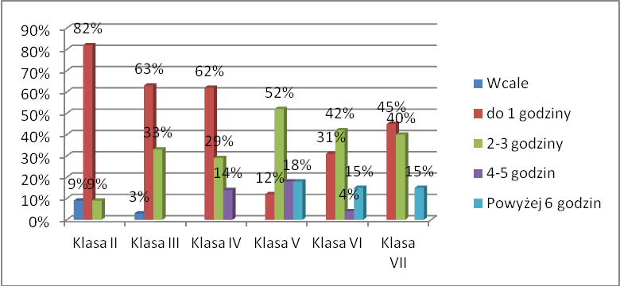

Wykres 9. Dzienna ilość godzin spędzana przez uczniów surfując po sieci.

Tygodniowy czas spędzony w sieci przedstawia się następująco: w klasie drugiej i trzecich – 3-4 razy w tygodniu; w klasie czwartej i piątej – codziennie lub 3-4 razy w tygodniu; w klasie szóstej i siódmej – codziennie. Jak widać częstotliwość wzrasta wraz z wiekiem.

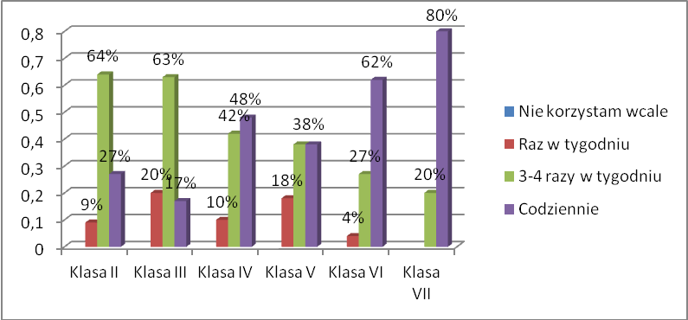

Wykres 10. Tygodniowy czas spędzany przez uczniów w sieci.

Uczniowie wykorzystują Internet w rozmaitych celach, które szczegółowo przedstawia poniższa tabela:

CELE | Kl. II | Kl. III | Kl. IV | Kl. V | Kl. VI | Kl. VII
gry on-line | 91% | 77% | 33% | 81% | 35% | 40%
poczta elektroniczna |  | 10% | 5% | 44% | 27% | 45%
nauka | 27% | 50% | 33% | 56% | 54% | 70%
bez celu | 27% | 20% |  |  | 8% | 5%
komunikowanie się ze znajomymi (np. GG, Skype) | 27% | 13% | 10% | 50% | 54% | 50%
czaty internetowe |  |  |  |  |  | 20%
fora internetowe |  | 10% |  |  | 12% | 5%
portale informacyjne (WP, Onet itp.) |  | 27% |  | 44% | 19% | 25%
poszukiwanie informacji | 18% | 17% | 29% | 44% | 19% | 35%
ściąganie plików |  | 23% | 10% | 69% | 31% | 35%
blog |  | 20% |  |  | 8% | 55%
zakupy |  | 13%
serwisy społecznościowe (np. facebook) |  | 20% | 10% | 44% | 69% | 25%
słuchanie muzyki/oglądanie filmów | 64% | 33% | 38% | 63% | 65% | 40%

Jak widać klasy II-IV korzystają głównie z zasobów gier, filmów i muzyki. Czym starsi uczniowie, tym zakres wykorzystania Internetu staje się szerszy. Wzrasta zainteresowanie blogiem, uczniowie mają założone i korzystają z poczty elektronicznej, wykorzystują Internet do nauki, poszukiwania informacji czy też korzystania z serwisów społecznościowych. Oznacza to jednocześnie zwiększone ryzyko z narażeniem na niebezpieczeństwo w przypadku lekkomyślnego korzystania z Internetu.
Uczniowie klasy drugiej i trzecich w zdecydowanej większości nie zawierają znajomości przez Internet (95%), zaś w klasach IV-VII liczba ta zmniejsza się do 70%. W sporadycznych przypadkach uczniowie przyznają, że zdarzyło im się spotkać osobiście z osobą poznaną przez Internet. Aż 84% ankietowanych uznało, że Internet jest pomocny w nauce, a 83% wykorzystuje informacje z sieci do rozwijania swoich zainteresowań. 36% respondentów przyznaje, że czasami zdarza im się zaniedbać obowiązki/rodzinę/znajomych, gdyż stracili poczucie czasu przebywając w sieci. Niepokojące jest, iż w klasie V aż 10 na 16 badanych przyznało, że taka sytuacja ma u nich miejsce często. Piątoklasiści w zdecydowanej większości wskazali, że wykorzystują Internet do gier on-line. Obydwa fakty mają odzwierciedlenie w niskich wynikach w nauce w tej klasie przejawiających się chociażby w niskiej średniej po I półroczu.
Ankietowani uczniowie w większości (84%) potwierdzają, że nauczyciele prowadzą rozmowy na temat zagrożeń płynących z niewłaściwego korzystania z Internetu. Wśród zagrożeń wymieniają: niebezpieczne gry, uzależnienie, złe samopoczucie, wirusy, pogorszenie wzroku, utrata danych, samobójstwo, utrata poczucia czasu, agresja, poznanie niebezpiecznych osób, hakerzy, naciągacze na dodatkowe płatności. 90% ankietowanych oświadcza, że wie w jaki sposób postąpić gdy jest się ofiarą lub świadkiem cyberprzemocy. O pomoc zwróciliby się głównie do rodzica lub wychowawcy.

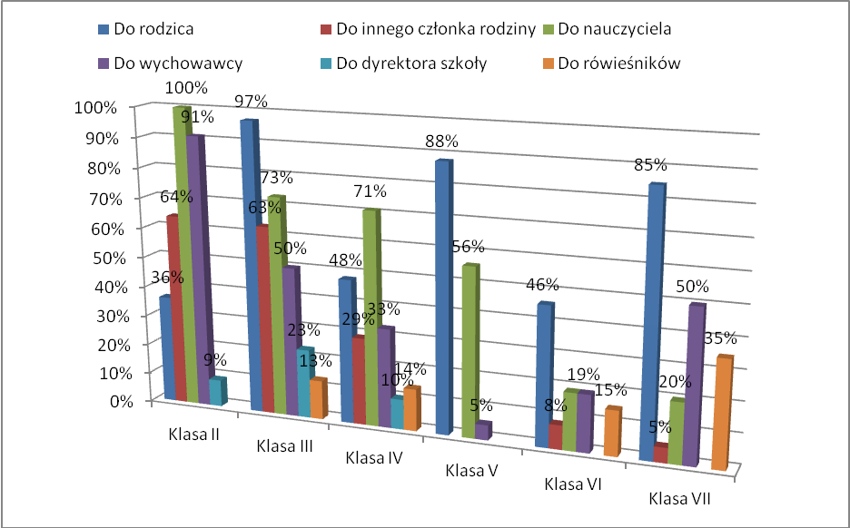

Wykres 11. Do kogo uczniowie zwrócą się o pomoc będąc ofiarą lub świadkiem cyberprzemocy.

Uczniowie klas trzecich, czwartej i szóstej w większości przyznają, że nie wiedzą czym jest plagiat, w związku z tym nie posiadają umiejętności przekształcania danych znalezionych w Internecie celem uniknięcia plagiatu. Zdecydowana większość ankietowanych wykazuje umiejętność dokonywania selekcji informacji pochodzących z Internetu, z wyjątkiem czwartoklasistów, którzy przyznają, że mają z tym problem. Rodzice uczniów klas drugiej i trzecich kontrolują czas spędzany przez dzieci w Internecie; tak twierdzi 54% ankietowanych. W klasach IV-VII 46% udzieliło takiej samej odpowiedzi. Podobna ilość rodziców rozmawia z dziećmi na temat stron internetowych, z których korzystają (66% w kl. II-III i 48% w kl. IV-VII). Rozmowy na temat rozsądnego korzystania z Internetu przeprowadza 68% rodziców z kl. II-III i 69% rodziców z kl. IV-VII.

- Obserwacje.
Na terenie szkoły dostęp do zabronionych stron i treści jest blokowany poprzez sieć E-leader, monitorowaną przez Urząd Gminy. Nauczyciele często zadają prace domowe i inne zadania wymagające pracy z Internetem. Każdorazowo udzielają wtedy uczniom instruktażu dotyczącego sposobów wyszukiwania i selekcji uzyskanych tą drogą informacji oraz przypominają zasady bezpiecznego korzystania z Internetu.

- Analiza dokumentacji.
- Zapisy w dziennikach lekcyjnych i zajęć pozalekcyjnych – z zapisów wynika, że nauczyciele prowadzą zajęcia z wykorzystaniem technologii komputerowej. Uczniowie są zapoznawani z regulaminem korzystania z pracowni komputerowej oraz zasadami BHP na lekcjach. Odbywają się konkursy informatyczne oraz lekcje kształtujące umiejętności racjonalnego korzystania z Internetu.

- Protokoły z zebrań – rodzice są na bieżąco informowani o różnych aspektach korzystania przez dzieci z urządzeń elektronicznych, począwszy od telefonów komórkowych poprzez uzależnienia od gier (np. X-box), aż po komputer i Internet. Odbyły się pogadanki prowadzone przez wychowawców nt. świadomego korzystania z zasobów internetowych przez uczniów czy też realizacji projektu Cyfrowobezpieczni.pl (pogadanka była wsparta projekcją filmową, a rodzice otrzymali poradniki). Rodzice zostali zapoznani z pismem Podsekretarza Stanu nt. korzystania przez dzieci i młodzież z Internetu oraz z klasyfikacją PEGI (wskazuje ona wiarygodne informacje o stosowności treści gry z punktu widzenia ochrony nieletnich). Odbyło się również spotkanie z pracownikiem WODN w Piotrkowie Trybunalskim nt. „Zagrożenia w sieci”.

- Sprawozdania z konkursów wewnątrzszkolnych – szkoła organizuje szereg konkursów przedmiotowych, w których uczniowie mogą wykazać się nie tylko wiedzą, ale i umiejętnościami. Organizowane są również konkursy informatyczne i informatyczno-językowe. W ubiegłych latach odbyły się 3 edycje konkursu „… w obiektywie”. Były to: „Szkocja w obiektywie”, „Walia w obiektywie” oraz „Australia w obiektywie”. Głównym celem było danie uczniom możliwości wykorzystania umiejętności komputerowych oraz poszerzenia wiedzy dotyczącej znajomości krajów anglojęzycznych. Uczniowie mieli za zadanie przygotowanie prezentacji multimedialnej nt. danego kraju. Jury oceniało prace m.in. pod kątem treści oraz znajomości zasad tworzenia prezentacji, jak również wykorzystanie różnorodnych narzędzi. Corocznie odbywa się też konkurs „Mistrz klawiatury” dla kl. IV-VI, który polega na sformatowaniu danego tekstu w odpowiednim czasie. Kolejny konkurs ma charakter ogólnopolski i jest zatytułowany „Jestem Smart”. Skierowany do uczniów kl. IV-VI polega na wykonaniu pracy plastycznej lub prezentacji multimedialnej. Dotyczy wykorzystania technologii informatycznej jako pomocy w nauce. Zadaniem uczniów jest zaprezentowanie, w jaki sposób komputer, tablet lub smartphone pomaga im zdobywać wiedzę. Innym przykładem jest „Bóbr informatyczny” o zasięgu międzynarodowym również dla uczniów klas IV-VI. Konkurs ma na celu w szczególności zwiększenie zaangażowania uczniów w stosowaniu komputerów i technologii informacyjnej podczas poznawania różnych dziedzin nauki, przyczynianie się do rozwoju i kształtowania twórczego podejścia przy zdobywaniu wiedzy i umiejętności, czy też zachęcanie uczniów do zdobywania umiejętności potrzebnych w ich życiu osobistym i w przyszłej pracy zawodowej.

- Szkolny Program Wychowawczo-Profilaktyczny – program zawiera szereg działań nakierowanych na uczenie umiejętnego wykorzystywania komputera i Internetu. Są to: pogadanki i prelekcje prowadzone przez specjalistów dla rodziców i uczniów na temat zagrożeń, rozmowy indywidualne z rodzicami, zachęcanie do zapoznawania się z literaturą fachową, pogadanki z uczniami na temat szkodliwości reklam, bajek, gier komputerowych – niwelowanie błędnych przekonań normatywnych, przygotowanie do świadomego korzystania ze środków multimedialnych (m.in. uzależnienie od komputera), psychodramy, Szkolny Dzień Bezpieczeństwa Cyfrowego, pogadanki dla uczniów nt. bezpiecznego korzystania z Internetu, pogadanki dla rodziców nt. świadomego korzystania z Internetu przez uczniów, rozpowszechnianie wiedzy na temat komputerów, Internetu i związanych z nimi zagrożeń, kształtowanie świadomej i odpowiedzialnej postawy dotyczącej korzystania z nowoczesnych technologii informacyjnych, organizowanie konkursów na temat bezpieczeństwa w sieci: „Bądź ostrożny - podróżuj bezpiecznie po Internecie” – konkurs wiedzy (kl. IV-VIII) i plastyczny (kl. I-III), pogadanki na temat zalet i wad Internetu oraz ochrony praw autorskich, wykonanie gazetek informacyjnych na temat zagrożeń wynikających z niewłaściwego korzystania z komputera i Internetu, zapoznanie uczniów z regulaminem pracowni komputerowej oraz przepisami BHP podczas pracy z komputerem.

- Sprawozdania z realizacji programów wychowawczego i profilaktycznego – w ubiegłych latach w szkole podjęto działania nakierowane na podniesienie poziomu świadomości i umiejętności w kwestii korzystania z technologii komputerowej. W ramach spotkań z rodzicami zorganizowano pogadanki na temat: Wpływ bajek, reklam i gier komputerowych na życie dziecka - kl. IV czy też „Bezpieczeństwo w sieci” dla OP-VI. W szkole zorganizowano szereg zajęć pokazowych dla rodziców z wykorzystaniem TIK. Odbyły się również pogadanki z uczniami nt. szkodliwości reklam, bajek, gier komputerowych – niwelowanie błędnych przekonań normatywnych. Nauczyciel zajęć komputerowych oraz wychowawcy kl. I-III przeprowadzili cykl lekcji mający na celu przygotowanie do świadomego korzystania ze środków multimedialnych (uzależnienie od komputera). Odbył się również Szkolny Dzień Bezpieczeństwa Cyfrowego.

- Plany pracy wychowawców i sprawozdania z tych planów – dokumenty te zawierają treści skorelowane ze Statutem i Szkolnym Programem Wychowawczo-Profilaktycznym. Ujęte są pogadanki z rodzicami dotyczące bezpieczeństwa w sieci. Odbywają się też lekcje wychowawcze uwzględniające tematykę świadomego surfowania w sieci, uzależnienia od gier komputerowych i Internetu, netykiety, oderwania od świata realnego na rzecz fikcji wirtualnej, ochrony danych osobowych, publikację wizerunku, pisanie komentarzy. Uczniowie pozyskują wiedzę i umiejętności w tworzeniu prezentacji multimedialnych, różnorodnego wykorzystania komputera. Przekazywana jest wiedza dotycząca selekcji informacji oraz unikania plagiatu. W planach i sprawozdaniach odnotowane są spotkania ze specjalistami z zewnątrz oraz realizowane programy np. Cyfrowobezpieczni.pl.

- Plany wynikowe z zajęć komputerowych i informatyki – w planach wynikowych poruszane są zagadnienia nakierowane na uczulanie uczniów na niebezpieczeństwa płynące z sieci oraz sposoby ochrony przed nimi. Uczniowie są zapoznawani z zasadami BHP na lekcjach, sposobem uruchamiania bezpiecznych stron WWW, serwisem sieciaki.pl, zasadami netykiety z praktycznym zastosowaniem, zasadami bezpiecznego korzystania z Internetu, metodami wyszukiwania pożądanych informacji za pomocą wybranej wyszukiwarki, zasadami ograniczającymi korzystanie z utworów obcego autorstwa do własnych potrzeb, metodami uniknięcia plagiatu poprzez opisywanie źródła pochodzenia materiałów użytych w utworzonym przez siebie dokumencie.

WNIOSKI:
Z przeprowadzonej ewaluacji wynika, że szkoła prowadzi szereg działań zmierzających do zapewnienia bezpieczeństwa uczniów podczas korzystania z Internetu, łącznie z właściwym zabezpieczeniem infrastruktury informatycznej na terenie szkoły. Jednocześnie edukuje zarówno uczniów, jak i rodziców w zakresie odpowiedzialnego korzystania z mediów społecznościowych. Nauczyciele wskazują metody skutecznego wyszukiwania i selekcji informacji pochodzących ze stron WWW. Większość uczniów posiada świadomość zagrożeń wynikających z niewłaściwego korzystania z mediów społecznościowych oraz sposobów radzenia sobie w przypadku wystąpienia takich zagrożeń. Dużym wsparciem są rodzice, którzy prowadzą z dziećmi rozmowy nt. bezpieczeństwa w sieci.
ZALECENIA:
- Prowadzić systematyczne pogadanki związane z odpowiedzialnym poruszaniem się w świecie wirtualnym oraz wpisać je na stałe do planu pracy wychowawcy, planów wynikowych i planów pracy.
Odpowiedzialni – wychowawcy, nauczyciele.
Termin realizacji – rok szkolny 2018/2019.
- Zorganizować spotkania ze specjalistami dla uczniów, aby szerzej poznali konsekwencje stosowania cyberprzemocy oraz sposoby postępowania, gdy jest się świadkiem lub ofiarą przestępczości internetowej.
Odpowiedzialni – nauczyciele informatyki, wychowawcy kl. I-III.
Termin realizacji – rok szkolny 2018/2019.
- Zorganizować szkolne konkursy plastyczne lub wiedzy o tematyce cyberprzemocy lub umiejętności zachowania się w wirtualnym świecie.
Odpowiedzialni – nauczyciele informatyki, plastyki, wychowawcy kl. I-III.
Termin realizacji – rok szkolny 2018/2019.
- Prowadzić pogadanki nt. kontrolowania czasu spędzanego przez uczniów w Internecie i tracenia poczucia czasu kosztem znajomych, rodziny, obowiązków.
Odpowiedzialni – wychowawca kl. V.
Termin realizacji – rok szkolny 2018/2019.
- Bliżej przedstawić czym jest plagiat oraz jak należy przekształcać informacje znalezione w Internecie celem uniknięcia plagiatu, zwłaszcza w klasach trzecich, czwartej i szóstej.
Odpowiedzialni – wychowawcy kl. III, IV, VI, nauczyciele.
Termin realizacji – rok szkolny 2018/2019.
- Wskazywać uczniom, zwłaszcza z klas II-IV sposoby dokonywania selekcji informacji pochodzących z Internetu oraz wyszukiwania wiarygodnych źródeł.
Odpowiedzialni – wychowawcy kl. II-IV, nauczyciele.
Termin realizacji – rok szkolny 2018/2019.
- Zorganizować lub umożliwić udział w konkursach informatycznych uwzględniając klasy 7-8.
Odpowiedzialni – nauczyciele informatyki.
Termin realizacji – rok szkolny 2018/2019.
Data:
23.05.2018r.

Komisja ds. ewaluacji wewnętrznej:

Katarzyna Jędrusińska – przewodnicząca ………………………………………………….
Adamina Marek-Kot ………………………………………………….
Marta Rogalska …………………………………………………
Elżbieta Królikiewicz …………………………………………………

